Газета Элитовского сельского поселения
Москаленского муниципального района Омской области
Издается с февраля 2006 года
МУНИЦИПАЛЬНЫЙ ВЕСТНИК
ЭЛИТОВСКОГО СЕЛЬСКОГО ПОСЕЛЕНИЯ
№ 05 от 29.03.2023 года

Извещение о возможности использования места размещения в целях возведения гаража

Администрация Москаленского муниципального района Омской области информирует о возможности использования места размещения в целях возведения гаража в соответствии с пп. 1 п. 7 Порядка использования земель или земельных участков, находящихся в государственной или муниципальной собственности, для возведения гражданами гаражей, являющихся некапитальными сооружениями, либо для стоянки технических или других средств передвижения инвалидов вблизи их места жительства, утвержденным Постановлением Правительства Омской области от 31.08.2021 № 372-п.
Граждане, заинтересованные в использовании места размещения в целях возведения гаража, в течение 30 дней со дня опубликования данного извещения вправе подать заявки о намерении участвовать в открытом аукционе по продаже права заключения договора о возведении гаража.
Заявления подаются по адресу: Омская область, р.п. Москаленки, ул. Комсомольская, д. 61, каб. 12.(с понедельника по четверг с 8-00 до 17-00, перерыв на обед с 13-00 до 14-00; в пятницу с 8-00 до 16-00, перерыв на обед с 13-00 до 14-00), по электронной почте moskal@mr.omskportal.ru. Тел. (38174)2-17-43.
Дата окончания приема заявлений: 29 апреля 2023 года.
Место размещения находится в кадастровом квартале 55:13:120313, примерно в 25 м на юг от ориентира: Омская область, Москаленский район, с. Элита, ул. Школьная, д. 13. Площадь 64 кв.м.
Номер в схеме размещения гаражей, являющихся некапитальными сооружениями, утвержденной распоряжением главы Элитовского сельского поселения Москаленского муниципального района Омской области от 31.08.2021 № 54: 3

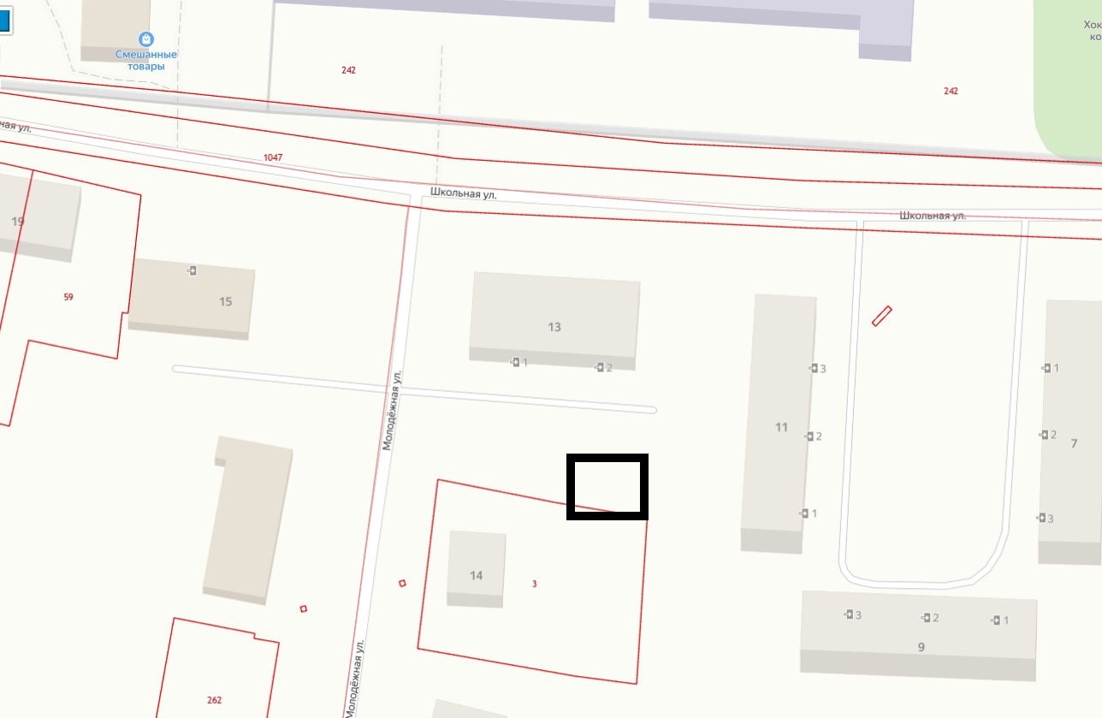

Учредители: Администрация Элитовского сельского поселения, Совет Элитовского сельского поселения. Издается в соответствии с ст. 12 Закона о СМИ, Издатель: Администрация Элитовского сельского поселения. В розницу и по подписке не распространяется Отпечатано: в администрации Элитовского сельского поселения. Тираж: 50 зкз. Ответственный за выпуск: А.Ю. Комиссаров

